BAJNOK CSAPAT 2016/17

|  |  |
| --- | --- |
|  | ASR GÁZGYÁR II |

***BLSZ IV. osztály 4. csoportjában***

|  |  |  |  |  |  |  |  |  |
| --- | --- | --- | --- | --- | --- | --- | --- | --- |
| 1. ASR GÁZGYÁR II. | 28 | 25 | 2 | 1 | 163 | 26 | 137 | 77 |
| 2. HEGYVIDÉK SE II. | 28 | 20 | 1 | 7 | 149 | 51 | 98 | 61 |
| 3. UNIONE FC II. | 27 | 18 | 1 | 8 | 129 | 84 | 45 | 55 |

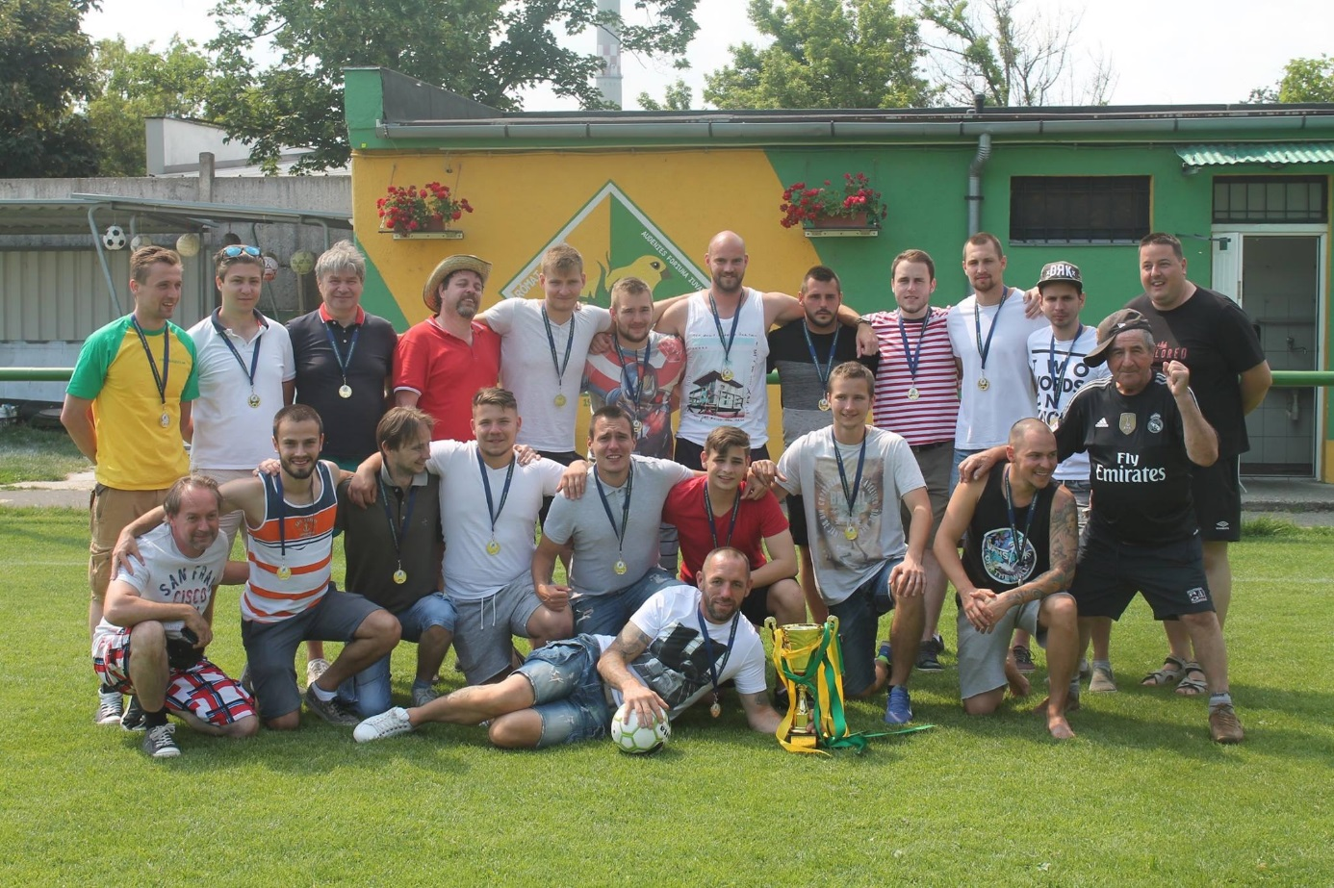

***77 szerzett ponttal 1. hely a BLSZ IV. osztály 4. csoportjában***

***28 mérkőzés***,     ***25 győzelem,        163 lőtt gól***

                                    2 döntetlen                   26 kapott gól

                                    1 vereség                   **137** a gólkülönbség

**Ez az ASR GÁZGYÁR II. teljesítménye, a Mi teljesítményünk a 2016/17-es bajnoki idényben.**

***Ezzel lett az ASR GÁZGYÁR II. a BLSZ IV. osztály 4. csoportjának BAJNOKA***

***A bajnoki címet elért játékosok:***

|  |  |  |  |
| --- | --- | --- | --- |
| 1. BERTA DÁVID | 3 mérkőzés |  | 1 sárga lap |
| 2. BODON ZOLTÁN | 14 mérkőzés | 13 gól | 1 sárga lap 1 piros lap |
| 3. BRAND KRISZTIÁN | 24 mérkőzés | 12 gól | 3 sárga lap |
| 4. ECKSTEIN LÁSZLÓ | 6 mérkőzés | 1 gól | 1 piros lap |
| 5. FODOR RICHÁRD | 16 mérkőzés | 4 gól | 1 piros lap |
| 6. GARAI GÁBOR | 24 mérkőzés | 4 gól | 2 sárga lap |
| 7. GARAI VIKTOR | 15 mérkőzés | 4 gól |  |
| 8. HEGYESI MÁTÉ | 6 mérkőzés |  |  |
| 9. HOSTYISOVSZKI PATRIK | 13 mérkőzés | 14 gól | 3 sárga lap |
| **10. KALTENEKKER ATTILA** | **15 mérkőzés** | **40 gól** | **1 sárga lap** |
| 11. KOVÁCS TIBOR | 1 mérkőzés |  |  |
| 12. KÖVI KRISTÓF | 20 mérkőzés |  | 1 sárga lap |
| 13. LÁZÁR MÁRK | 25 mérkőzés | 2 gól | 1 sárga lap |
| 14. MIHÁLY PÉTER | 18 mérkőzés | 1 gól | 2 sárga lap |
| 15. MIHUT MIHÁLY | 12 mérkőzés | 1 gól |  |
| 16. MILLAVÁRI KRISZTIÁN ATTILA | 10 mérkőzés | 3 gól |  |
| 17. MÉSZÁROS LAJOS FÜLÖP | 10 mérkőzés |  |  |
| 18. NAGY ROLAND | 27 mérkőzés | 1 öngól |  |
| 19. NAHAJ DÁNIEL | 27 mérkőzés | 2 gól | 4 sárga lap |
| **20. NÉMETHY KRISTÓF** | **19 mérkőzés** | **20 gól** | **5 sárga lap** |
| 21. ÖTVÖS MARTIN | 3 mérkőzés |  | 1 piros lap |
| **22. PÉNZES TAMÁS** | **23 mérkőzés** | **25 gól** |  |
| 23. PONGÓ GERGELY | 11 mérkőzés | 3 gól |  |
| 24. SEBESTYÉN ÖRS | 5 mérkőzés |  |  |
| 25. SÁRMÁNY PÉTER | 27 mérkőzés | 3 gól | 1 sárga lap |
| 26. SZABÓ ÁDÁM | 10 mérkőzés | 3 gól |  |
| 27. SZEDERKÉNYI MÁRTON | 14 mérkőzés | 3 gól | 1 sárga lap |
| 28. TAKÁCS MARCELL | 21 mérkőzés |  | 3 sárga lap |
| 29. VARGA PÉTER | 1 mérkőzés |  |  |
| 30. ZÁVODSZKY ÁDÁM | 13 mérkőzés |  | 1 sárga lap |

Edző: Mészáros Lajos



**Az ASR-GÁZGYÁR II. csapatából *18-an szereztek gólt.***

**1. KALTENEKKER ATTILA  
 *15*** mérkőzés ***40 gól*** mérkőzésenként átlagban ***2,666 gól***

***33,75*** percenként szerzett gólt átlagosan

**2. PÉNZES TAMÁS**  
***23*** mérkőzés   ***25 gól*** mérkőzésenként átlagban  ***1,086 gól***

***82,8*** percenként szerzett gólt átlagosan

**3. NÉMETHY KRISTÓF**                        
 ***19*** mérkőzés     ***20 gól*** mérkőzésenként átlagban  ***1,052 gól***

***85,5*** percenként szerzett gólt átlagosan

***163*** ***gól****t* lőttünk a 2016/17-es bajnoki évben, azaz mérkőzésenként átlagban ***5,821 gól***t

***15,46***  percenként vettük be az ellenfelek kapuját

***26*** ***gól****t* kaptunk a 2016/17-es bajnoki évben, azaz mérkőzésenként átlagban ***0,928*** ***gól***t

***96,923*** percenként vették be az ellenfelek a kapunkat

